ФЕДЕРАЛЬНОЕ ГОСУДАРСТВЕННОЕ АВТОНОМНОЕ УЧРЕЖДЕНИЕ

ДОПОЛНИТЕЛЬНОГО ПРОФЕССИОНАЛЬНОГО ОБРАЗОВАНИЯ

«СЕВЕРО-КАВКАЗСКИЙ УЧЕБНО-ТРЕНИРОВОЧНЫЙ ЦЕНТР ГРАЖДАНСКОЙ АВИАЦИИ»

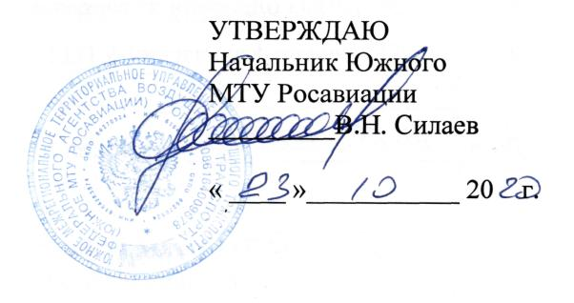

ДОПОЛНИТЕЛЬНАЯ ПРОФЕССИОНАЛЬНАЯ ПРОГРАММА
ПОВЫШЕНИЯ КВАЛИФИКАЦИИ

«ПЕРЕПОДГОТОВКА СПЕЦИАЛИСТОВ ПО

ТЕХНИЧЕСКОМУ ОБСЛУЖИВАНИЮ ВС НА ВЕРТОЛЕТ

МИ-8АМТ(МИ-171) С ДВИГАТЕЛЕМ ТВ3-117ВМ(ВМА)»

(АиРЭО)

г. Ростов-на-Дону
2020г.

Продолжительность обучения по данной программе составляет 119 учебных (академических) часов. Срок обучения по программе – 18-21 календарный день (в зависимости от продолжительности учебного дня).
Продолжительность и режим занятий:
- продолжительность учебного часа – 45 минут,
-максимальная продолжительность учебного дня - 8 учебных часов.
-форма контроля –текущий контроль, экзамены, зачёты.

Перечень учебных дисциплин:
№  п/п | Наименование учебных дисциплин | Количество часов
 |  | Всего  Час. | Лекции  Час. | Практия  .занятия  Час.
1. | Электрооборудование вертолета МИ-8АМТ (МИ-171) с двигателем ТВ3-117ВМ(ВМА) и его техническая эксплуатация. | 31 | 28 | 2
2. | Приборное оборудование вертолета МИ-8АМТ (МИ-171) с двигателем ТВ3-117ВМ(ВМА) и его техническая эксплуатация. | 27 | 25 | 1
3. | Радиооборудование вертолета МИ-8АМТ (МИ-171) с двигателем ТВ3-117ВМ(ВМА) и его техническая эксплуатация. | 31 | 29 | 1
4. | Нормативные и регламентирующие документы по технической эксплуатации и обслуживанию воздушных судов гражданской авиации Российской Федерации. | 9 | 8
5. | Общие сведения о конструкции вертолета МИ-8АМТ (МИ-171) с двигателем ТВ3-117ВМ(ВМА). | 4 | 4
6. | Общие сведения о конструкции двигателя ТВ3-117ВМ(ВМА) и ВСУ АИ-9В, SAFIR 5K/GMI. | 4 | 4
7. | Авиационная безопасность. | 9 | 8
8. | Человеческий фактор | 4 | 4
 | ИТОГО: | 119 | 110 | 4

